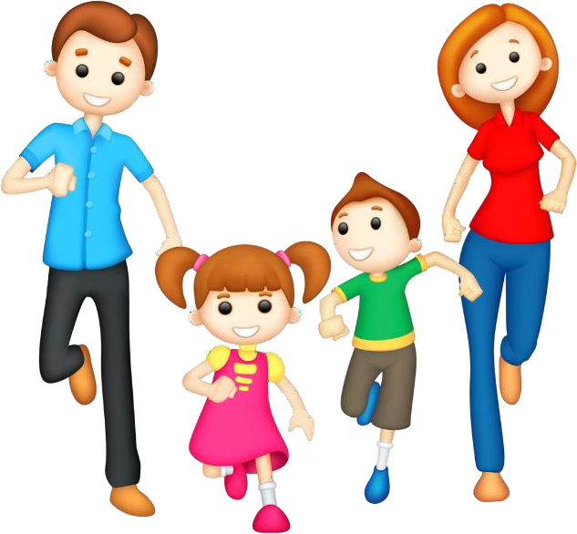
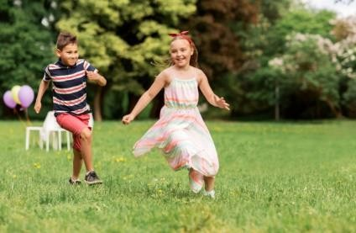
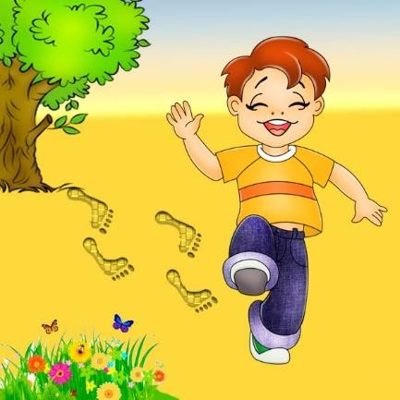
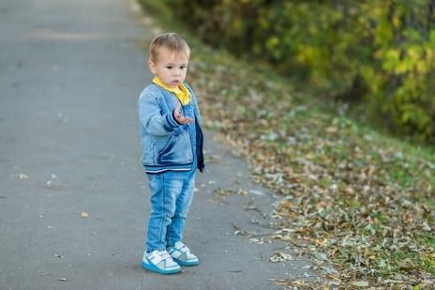
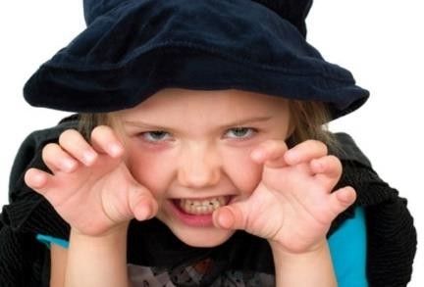
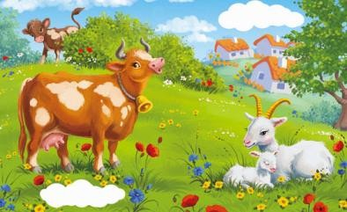

- Ускорить темп помогут догонялки или соревнования «Кто быстрее добежит
до…». Выберите объект, до которого будете соревноваться по ходу движения, и - «На старт,
внимание, марш!»
Физическая активность и соревновательный дух окончательно разбудят ребёнка и подарят весёлое настроение.

- Игра на развитие глазомера «Сколько
шагов до…» Взрослый и ребёнок
предполагают, сколько шагов они пройдут до ближайшего
дерева (машины, дома, клумбы), а затем считают их. Шаги могут быть обычными,
гигантскими или крошечными.

- «Навигатор». Предложите
ребёнку превратиться в
робота, который будет подсказывать
дорогу.
Например, через 3 шага поверните налево, двигайтесь прямо до берёзы и т.д. Такая игра способствует развитию умения ориентироваться в пространстве, помогает усвоить понятия «влево-
вправо», развивает
речь, учит

прогнозированию.
- Дети любят изображать животных. В пути он с удовольствием покаже«т, как прыгает зайчик, подкрадывается кот, переваливается пингвин, летит птица, бежит собака.
- «Что общего?» Для самых маленьких называем два слова из одной категории, например, что общего между коровой и
козой? Это домашние животные, есть рога и т.д.
Детям постарше подойдёт вариант,
направленный на развитие творческого мышления и фантазии: «Назовите предметы, на первый взгляд, не связанные между собой». Например, что общего между чайником и домом с трубой? Из чайника идёт пар, из трубы идёт дым; у чайника и дома есть ручки.

«Игры по дороге в детский сад»

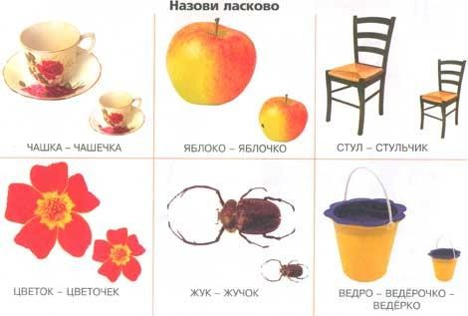
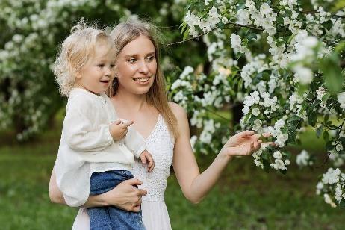
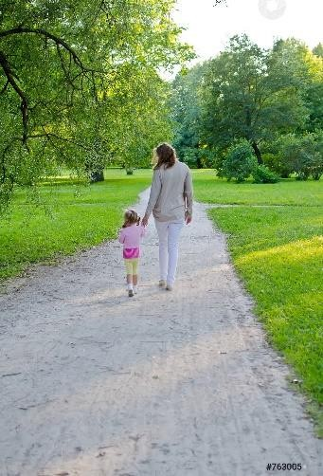
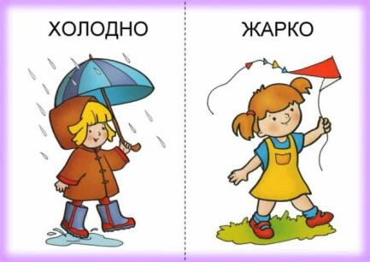

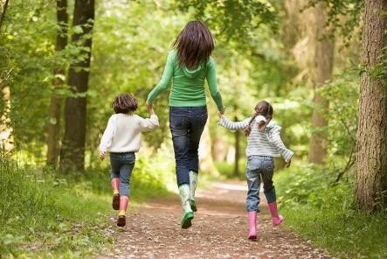
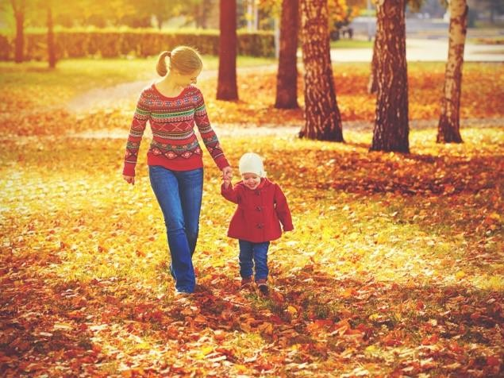
Речевые игры
- «А что ещё?» В этой игре ведущий задаёт вопросы, чередуя существительные и
прилагательные.
Игра может продолжаться бесконечно, единственное
условие – не
повторяться в ответах. Что бывает круглым? Мяч. Каким ещё бывает мяч? Синим. Что ещё бывает синим?
Небо. Каким ещё
бывает небо?

- Поиграйте в «Противоположности».
Большой – маленький, широкий –
узкий, высокий –
низкий. Такая игра позволит
обогатить и активизировать словарный запас ребёнка, развивает мышление.
- В игре «Я большой, ты маленький» ребёнок учится менять форму слова на уменьшительно-ласкательную: «Если я дом, то ты (домик); я цветок, а ты? (цветочек)».

Ещё один вариант игры предполагает называние животных и детёнышей: «Я зайчиха, ты – зайчонок».

- «Речевые пазлы».
Задача ребёнка - отгадать предмет по отдельным частям: стены, окно, крыша – это дом; толстый ствол, ветки, листья, корни – это дерево.

Игры по дороге домой
- Понаблюдайте за сезонными
изменениями природы.
Обратите внимание
ребенка на то, как меняется цвет снега с
приходом весны, цвет
листьев, во что превращается почка, росточек, цветок.

- Перечислите названия растений, встречающихся по пути, сравните их по размеру, найдите самое высокое или самое низкое, чем похожи и чем отличаются листья разных деревьев. Можно сравнить дома по высоте и длине.

- Поиграйте в игру «Я вижу что-то…» (красное, квадратное, большое, полосатое). Задача: отгадать, какой объект загадан.

С подобными играми дорога станет весёлой, познавательной и отвлечёт ребёнка от возможного беспокойства, связанного с посещением детского сада.

